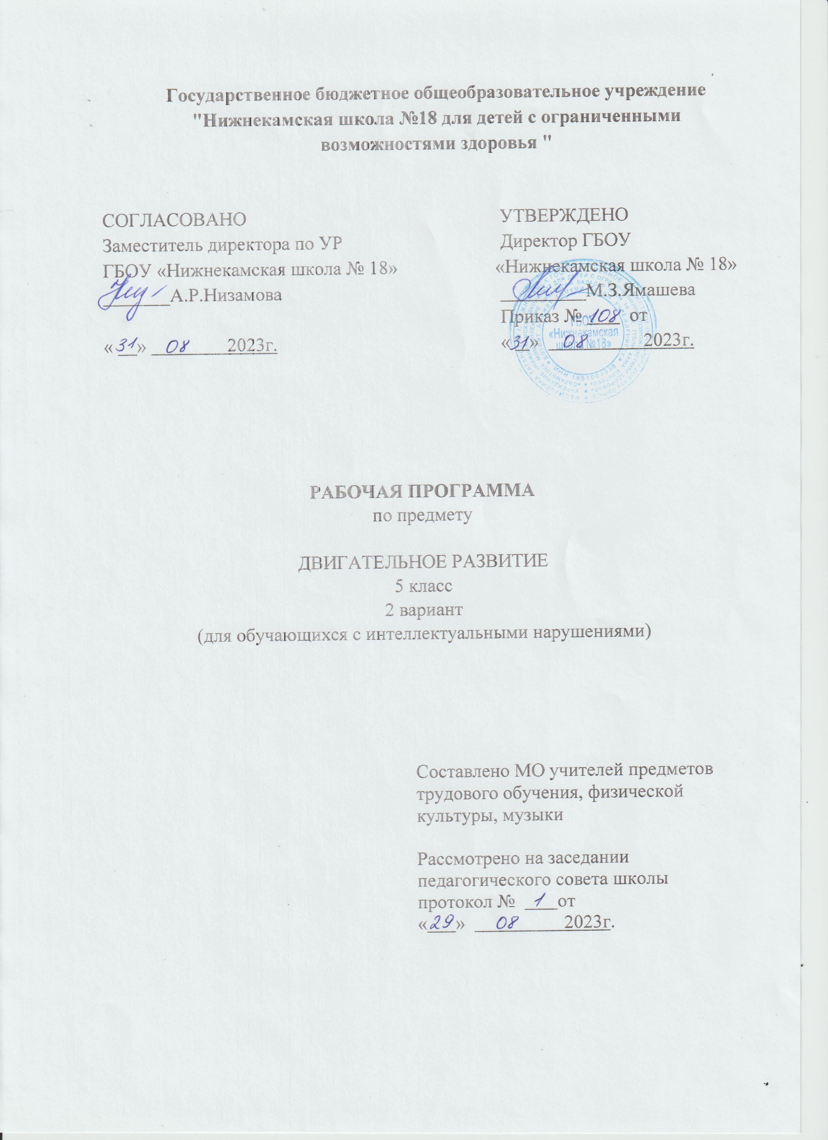
СОДЕРЖАНИЕ
- ПОЯСНИТЕЛЬНАЯ ЗАПИСКА 3
- СОДЕРЖАНИЕ ОБУЧЕНИЯ 5
- ТЕМАТИЧЕСКОЕ ПЛАНИРОВАНИЕ 8

- ПОЯСНИТЕЛЬНАЯ ЗАПИСКА

Адаптированная рабочая программа по предмету «Двигательное развитие» для 5 класса разработана для обучающихся и воспитанников с ограниченными возможностями здоровья с умственной отсталостью(интеллектуальными нарушениями 2 вариант)ГБОУ «Нижнекамская школа № 18». Данная рабочая программа составлена на основе следующих нормативных документов:
1.Федеральный государственный образовательный стандарт обучающихся с умственной отсталостью (интеллектуальными нарушениями), утвержденный приказом Министерством образования и науки РФ от 19 декабря 2014 года № 1599.
2.Адаптированная основная образовательная программа ГБОУ «Нижнекамская школа №18» обучающихся с умственной отсталостью (интеллектуальными нарушениями).
3. Учебный план ГБОУ « Нижнекамская школа № 18».
Структура документа
Рабочая программа включает: пояснительную записку; содержание, планируемые результаты обучения, перечень учебно-методического обеспечения; примерное тематическое планирование.
Пояснительная записка
Двигательная активность является естественной потребностью человека. Развитие двигательных навыков необходимо для нормальной жизнедеятельности всех систем и функций органов человека. У большинства обучающихся с ТМНР имеются тяжелые нарушения опорно-двигательных функций, значительно ограничивающие возможности самостоятельной деятельности обучающихся. Поэтому работа по обогащению сенсомоторного опыта, поддержанию и развитию способности к движению и функциональному использованию двигательных навыков является целью занятий.
Цели и задачи
Цель курса «Двигательное развитие»осуществлять коррекцию недостатков двигательной, эмоционально-волевой познавательной сфер. Занятия способствуют развитию общей и речевой моторики, ориентировке в пространстве, укреплению здоровья, формированию навыков здорового образа жизни у обучающихся.
Курс «Двигательное развитие» решает следующие коррекционно-образовательные и воспитательные задачи:
- развитие двигательной активности ребенка;
- создание комфортных условий, способствующих коррекции и развитию познавательных процессов и личностных особенностей обучающихся;

3
- мотивация двигательной активности, поддержка и развитие имеющихся движений, расширение диапазона движений и профилактика возможных нарушений;
- освоение новых способов передвижения, включая передвижение с помощью технических средств реабилитации;
- целенаправленное развитие движений на специально организованных занятиях, которые проводятся инструкторами лечебной физкультуры и (или) учителями адаптивной физкультуры.
Основные направления коррекционной работы:
- коррекция физического развития
- развитие пространственных представлений и ориентации;
- развитие основных мыслительных операций;
- коррекция индивидуальных пробелов в знаниях, умениях, навыках.
Период действия программы
В соответствии с ФГОС, Федеральной адаптированной основной общеобразовательной программой обучающихся с умственной отсталостью (интеллектуальными нарушениями) школы, рабочая программа по предмету «Двигательное развитие»:
в 5 классе - 68 часов в год при 2 часах в неделю (34 учебных недель).

Форма контроля
С целью проверки знаний, умений и навыков учащихся, качества подготовки учащихся по предмету «физическая культура» проводят следующие формы контроля:
- выборочная проверка (ВП).

- СОДЕРЖАНИЕ ОБУЧЕНИЯ
Раздел «Движения головы» Удержание головы в положении лежа на спине (на животе, на боку (правом, левом), в положении сидя. Выполнение движений с помощью учителя, самостоятельно. Наклоны (вправо, влево, вперед в положении лежа на спине/животе, стоя или сидя), повороты (вправо, влево в положении лежа на спине/животе, стоя или сидя). Выполнение движений с помощью учителя, самостоятельно.
Раздел «Движения рук» Выполнение движений пальцами рук: сгибание /разгибание фаланг пальцев, сгибание пальцев в кулак /разгибание.
Раздел «Движения туловища» Изменение позы в положении сидя: поворот (вправо, влево), наклон (вперед, назад, вправо, влево).
Раздел «Движения ног» Выполнение движений ногами с помощью/самостоятельно Ходьба по ровной горизонтальной поверхности (с опорой, без опоры), по наклонной поверхности (вверх, вниз; с опорой, без опоры), по лестнице (вверх,
вниз; с опорой, без опоры).
Раздел «Подвижные игры» направленные на развитие двигательных и физических навыков детей. Благодаря играм у детей развиваются такие психические свойства, как внимание и внимательность, сообразительность, инициативность. Игры способствуют коллективным действиям, благоприятно сказываются на эмоциональных отношениях детей друг с другом, между группами детей.

Планируемые результаты обучения

1) Восприятие собственного тела, осознание своих физических возможностей и
ограничений.
2) Освоение доступных способов контроля над функциями собственного тела: сидеть,стоять, передвигаться (в т.ч. с использованием технических средств).
3) Освоение двигательных навыков, последовательности движений, развитие
координационных способностей.
4) Совершенствование физических качеств: ловкости, силы, быстроты, выносливости.Умение радоваться успехам: выше прыгнул, быстрее пробежал и др.
5) Соотнесение самочувствия с настроением, собственной активностью,
самостоятельностью и независимостью.
6) Умение определять свое самочувствие в связи с физической нагрузкой: усталость, болевые ощущения и др.

Характеристика базовых учебных действий обучающимися с глубокой умственной отсталостью (интеллектуальными нарушениями)
Личностные учебные действия
Личностные учебные действиявключают следующие умения:
- осознание себя как ученика, заинтересованного посещением школы, обучением, занятиями, как члена семьи, одноклассника, друга;
- способность к осмыслению социального окружения, своего места в нем, принятие соответствующих возрасту ценностей и социальных ролей;
- положительное отношение к окружающей действительности, готовность к организации взаимодействия с ней и эстетическому ее восприятию;
- целостный, социально ориентированный взгляд на мир в единстве его природной и социальной частей;
- самостоятельность в выполнении учебных заданий, поручений, договоренностей;
- понимание личной ответственности за свои поступки на основе представлений об этических нормах и правилах поведения в современном обществе;
- готовность к безопасному и бережному поведению в природе и обществе.
Коммуникативные учебные действия
Коммуникативные учебные действия включают следующие умения:
- вступать в контакт и работать в коллективе (учитель−ученик, ученик–ученик, ученик–класс, учитель−класс);
- использовать принятые ритуалы социального взаимодействия с одноклассниками и учителем;
- обращаться за помощью и принимать помощь;
- слушать и понимать инструкцию к учебному заданию в разных видах деятельности и быту;
- сотрудничать с взрослыми и сверстниками в разных социальных ситуациях;
- доброжелательно относиться, сопереживать, конструктивно взаимодействовать с людьми;
- договариваться и изменять свое поведение в соответствии с объективным мнением большинства в конфликтных или иных ситуациях взаимодействия с окружающими.
Регулятивные учебные действия:
Регулятивные учебные действия включают следующие умения:
- адекватно соблюдать ритуалы школьного поведения (поднимать руку, вставать и выходить из-за парты и т. д.);
- принимать цели и произвольно включаться в деятельность, следовать предложенному плану и работать в общем темпе;
- активно участвовать в деятельности, контролировать и оценивать свои действия и действия одноклассников;
- соотносить свои действия и их результаты с заданными образцами, принимать оценку деятельности, оценивать её с учётом предложенных критериев, корректировать свою деятельность с учетом выявленных недочетов.
Познавательные учебные действия:
К познавательным учебным действиям относятся следующие умения:
- выделять некоторые существенные, общие и отличительные свойства хорошо знакомых предметов;
- устанавливать видо-родовые отношения предметов;
- делать простейшие обобщения, сравнивать, классифицировать на наглядном материале;
- пользоваться знаками, символами, предметами-заместителями;
- читать; писать; выполнять арифметические действия;
- наблюдать под руководством взрослого за предметами и явлениями окружающей действительности;
- работать с несложной по содержанию и структуре информацией (понимать изображение, текст, устное высказывание, элементарное схематическое изображение, таблицу, предъявленных на бумажных и электронных и других носителях).

ТЕМАТИЧЕСКОЕ ПЛАНИРОВАНИЕ
«ДВИГАТЕЛЬНОЕ РАЗВИТИЕ» -68 ч
№  п/п | Тема урока | Количество часов
Раздел: «Движение головой» 6 ч
1. | Наклоны головой лежа на спине/животе | 1
2. | Наклоны головой в положении стоя илисидя | 1
3. | Повороты головой в положении стояили сидя | 1
4. | Повороты головой в положении лежана спине/животе | 1
5. | Выполнение движений головой:наклоны, повороты в положении лежана спине/животе, стоя или сидя | 1
6. | «Круговые» движения головой | 1
Раздел: «Движения рук» 10
7. | Выполнение движений руками: вперед,назад, вверх, в стороны, «круговые»движения. | 1
8. | Выполнение движений плечами | 1
9. | Бросание мяча двумя руками, одной  рукой (от груди, от уровня колен, из-за головы). | 2
10. | Ловля мяча на уровне груди | 2
11. | Ловля мяча на уровне колен | 2
12. | Ловля мяча над головой | 2
Раздел «Движения туловищем» 22 ч
13. | Изменение позы в положении лежа:повороты, перекаты | 2
14. | Изменение позы в положении сидя:повороты, наклоны | 2
15. | Изменение позы в положении стоя:повороты, наклоны | 2
16 | Вставание на четвереньки. | 1
17 | Ползание на животе (на четвереньках) | 2
18 | Сидение на полу (с опорой, без опоры),на стуле, садиться из положения «лежана спине». | 3
19. | Вставание на колени из положения«сидя на пятках». | 2
20. | Стояние на коленях. | 2
21. | Ходьба на коленях. | 2
22. | Вставание из положения  «стоя на  коленях». | 2
23. | Стояние с опорой, без опоры. | 2
Раздел «Движения ног» 16
24. | Подъем ноги вверх, отведение ноги всторону, отведение ноги назад | 1
25. | Ходьба по ровной горизонтальнойповерхности (с опорой, без опоры) | 1
26. | Ходьба по наклонной поверхности(вверх, вниз; с опорой, без опоры) | 2
27. | Ходьба по лестнице (вверх, вниз; сопорой, без опоры). | 2
28. | Ходьба на носках | 1
29. | Ходьба на пятках | 1
30. | Ходьба высоко поднимая бедро | 1
31. | Ходьба с захлестом голени | 2
32. | Ходьба приставным шагом | 2
33. | Ходьба широким шагом | 1
34. | Ходьба в полуприседе, в приседе | 2
Раздел «Подвижные игры» 14ч
35. | «Весёлые ракеты» | 3
36. | «А ну-ка, повтори» | 3
37. | «Море волнуется» | 2
38. | «День-ночь» | 2
39. | «Ручеёк» | 2
40. | «У медведя во бору» | 2

